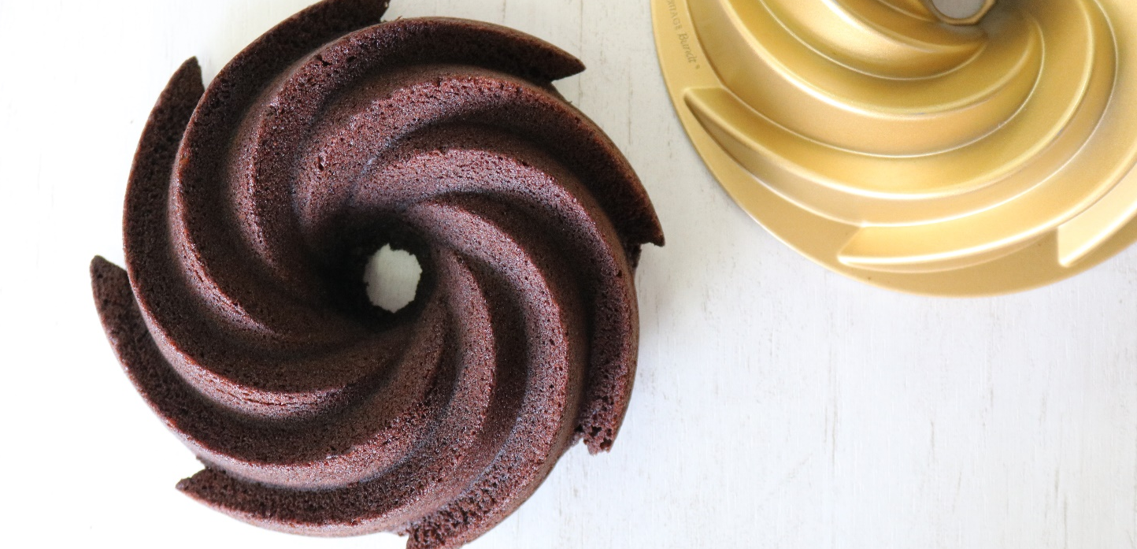

Ingredientes |  |  |  |  | Procedimiento
Satin Cream Cake Vainilla | 500 | g |  |  | - Para la masa de dulce de leche: Mezclar los huevos con el aceite y el agua.  - Incorporar Satin Cream Cake Vainilla y mezclar hasta obtener una preparación homogénea.  - Incorporar el dulce de leche Puratos y mezclar hasta incorporar. Reservar.  - Para la masa de chocolate: Mezclar los huevos con el aceite y el agua.  - Incorporar Satin Cream Cake Chocolate y mezclar hasta obtener una preparación homogénea  - Rociar el molde con desmoldante.  - Rellenar el molde intercalando la masa de dulce de leche con la de chocolate, hasta la mitad del molde.  - Colocar un corazón de Supercrem avellanas sobre la superficie de la mezcla y cubrir con el resto de las mezclas de chocolate y dulce de leche hasta completar tres cuartas partes del molde.  - Llevar a horno medio (170-180°C) durante 50 minutos.  - Dejar reposar 10 minutos y desmoldar.
Huevos | 3 | u
Aceite | 125 | g
Agua | 125 | g
Dulce de Leche Puratos | 250 | G
Satin Cream Cake Chocolate | 500 | g
Huevos | 3 | u
Aceite | 125 | g
Agua | 125 | g
Carat Supercrem Avellanas | 500 | g

Rendimiento
Rinde 3 piezas de 850 g.

